同じ場所で２種類以上あった場合は、それぞれ別の用紙に記入してください。
「タンポポ調査・西日本2015」調査用紙 調査期間：3月1日～5月31日 | 整理番号 | ^{※記入しない}

【1】 調べた日 201 年 月 日 No. （用紙を複数提出していただく場合）
【2】調べた場所（できれば番地まで) 住所： 市・町・村
【3】もっと詳しい場所 AからCのどれか一つを記入して。
［A］目印または地図  （目印の例： ○○小学校正門前、△△駅西側100ｍ） | ［B］緯度・経度（世界測地系）  調べた方法 □ホームページ □GPS □携帯電話・スマホ □その他  ［C］メッシュ番号（世界測地系）  （参考：メッシュ地図 http://gonhana.sakura.ne.jp/tanpopo2015/meshmap）
  記入例 | 34.039871 | 度 | ま  た  は | 34 | 度 | 02 | 分 | 24 | 秒
  北 緯 |  | 度 | ま  た  は |  | 度 |  | 分 |  | 秒
  東 経 |  | 度 | ま  た  は |  | 度 |  | 分 |  | 秒
   |  |  |  | － |  |  | －

【4】調べた場所の様子 もっとも近いものを１つ選んで○をつけて。
A．林や林のそば B．池の土手 C．川の堤防や川原 D．田畑、果樹園、農道、あぜ道など E．神社や寺の境内
F．公園・庭園・植え込み・グラウンド・団地・家の庭など G．道路沿い・分離帯 H．駐車場・造成地
I．その他 （ ）

【5】花 (頭花) のかたち きれいに咲いている花の総苞外片(みどりの部分)はどれに近い？
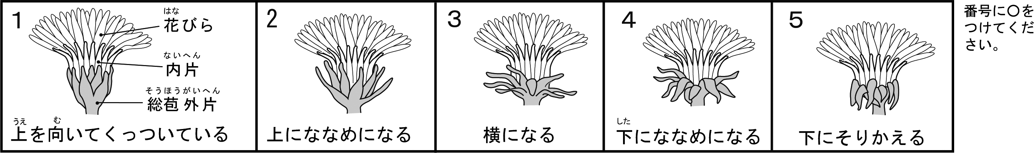

【6】タンポポの種類 いずれかの番号に○をつけて。  １．花は白色（シロバナタンポポ、キビシロタンポポなど）  ２．花は黄色。総苞外片は上向き（在来種）  ３．花は黄色。総苞外片はそり返る（外来種）
  記  入  し  な  い | 種名
  記  入  し  な  い | 頭花 | 有・無 | 花  粉 | 均一・バラバラ
  記  入  し  な  い | タネ | 有・無 | 花  粉 | ない・判定不能

[３に○をした時] タネの色で区別するとその外来種は次のa～cのどれですか。どれかに○をつけて。
a.セイヨウタンポポ（茶褐色） b.アカミタンポポ（赤褐色） c.タネがないのでわからない
４．わからない

【7】調査で気がついた点や感想、連絡先を書いてください。※この調査に関連した連絡の時にのみ利用します。
感想
調査者の氏名 （所属・学校 ）
調査者の住所 〒 電話番号 （ ） －

スマホ入力システム用記入欄  http://gonhana.sakura.ne.jp/  tanpopo2015/mob | 調査者  の氏名 |  | 調査場所  の府県 | 府  県 | 個人ID
 |  |  |  |  | 通し番号

※ 調査用紙はデータ処理の都合もありますので、各年の６月10日までに各府県の実行委員会宛にお送りください。
※ 集計したデータは、環境保全や研究目的のため、個人情報を除いて他機関に提供することがあります。

